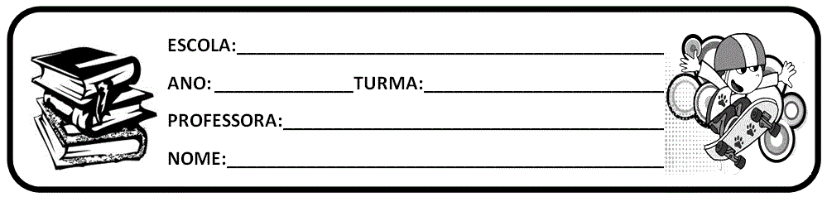

## ACTIVITY 1

1. Fill out the KWL chart about energy.

|  |  |  |
| --- | --- | --- |
| **KWL Chart** | | |
| What I know | What I want to know | What I have learned |
|  |  |  |
|  |  |  |
|  |  |  |
|  |  |  |

1. Look at the pictures and, on your notebook, answer the questions about them.
2. What do you see?
3. What do you think about that?
4. What does it make you wonder?

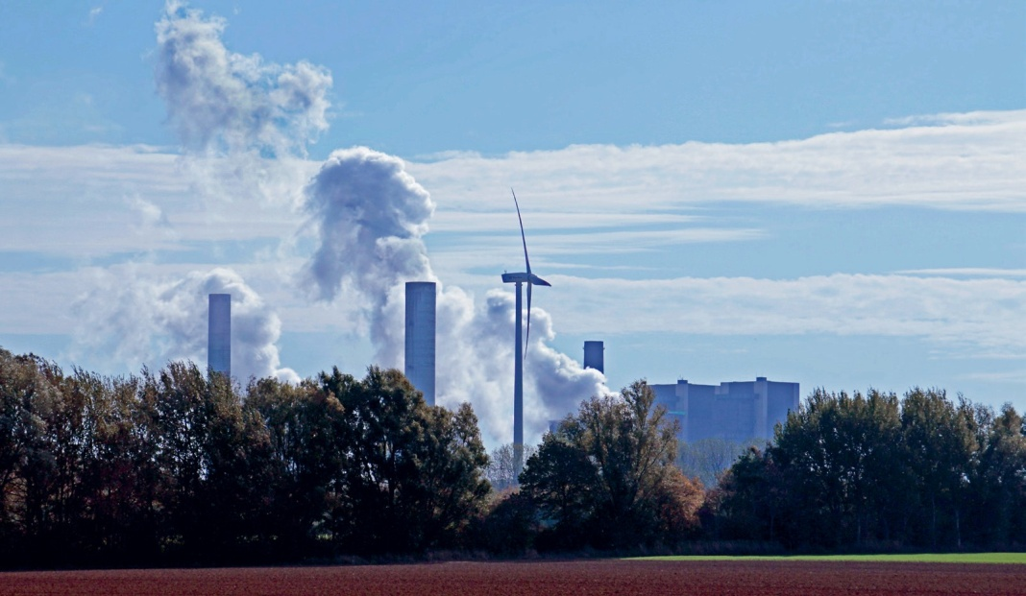

Picture 1 Source:**https://pixabay.com/photos/coal-fired-power-plant-coal-energy-3767882/**



Picture 2 Spurce:[**https://www**](http://www.flickr.com/photos/breakfree2016/26988029331)**.flickr**[**.com/photos/breakfree2016/26988029331**](http://www.flickr.com/photos/breakfree2016/26988029331)

## ACTIVITY 2

Solar

Energy

* 1. In pairs discuss and compare your notes from Activity 1B.
  2. Dictate the words you have al- ready written to your teacher. You can say in Portuguese if you don’t know the word in English.
  3. Create a Mind Map with the word “Energy”, the questions below can help you:

### What else do you know about energy? Which types of energy do you use in your daily life?

ACTIVITY 3

1. Research and define the types of energy source.

Non-Renewable Energy Source means: Renewable Energy Source means:

1. Look at the Chart and the pictures to classify the energy sources. Use the sentence frame and talk to your friend. Example:

### Natural gas is an example of non-renewable energy source but, wind is an example of renewable.

Now it is your turn!

### “ is an example of

**energy source but is an example of .”**

|  |  |  |
| --- | --- | --- |
| SOLAR POWER | WIND POWER | HYDRO-ELECTRIC POWER |
| PETROLEUM | COAL | GEOTHERMAL POWER |
| NATURAL GAS | NUCLEAR POWER | BIOFLUEL |

1. Fill out the Chart below, sort the words from the mind map (activity 2C) according to energy sources:

|  |  |
| --- | --- |
| **A - Non-Renewable Energy Sources** | **B - Renewable Energy Sources** |
| e.g. Natural gas | e.g. Wind |
|  |  |
|  |  |
|  |  |

**Conectivos (Connectives)**

Os **conectivos** (***connectives***, ou ***linking words***), também conhecidos como palavras de transição (*conjuctive adverbs / transitional adverbs*), servem para estabelecer uma ligação entre conceitos, ideias ou palavras em uma mesma frase ou entre frases distintas. Estes termos são importantes para manter o que chamamos de coesão de um texto, isto é, quando as ideias transmitidas em frases e parágrafos estão interligadas e seguem uma lógica. É justamente por existir coesão em um texto que podemos dizer que ele ficou claro ou fácil de compreender.

Por isso, os conectivos são agrupados de acordo com a sua função dentro do texto. A quantidade de conectivos existentes no inglês é grande, portanto, veremos alguns exemplos (os mais comuns) dos grupos mais usados no idioma.

**⇒ Introdução**

Função: Iniciar frases, parágrafos e indicar a apresentação de novas ideias ou conceitos.

Exemplos:

* *First of all* (Em primeiro lugar, Antes de mais nada, Antes de tudo)
* *To begin with* (Para começo de conversa)
* *In the first place* (Em primeiro lugar, Para começar)
* *First* (Primeiro, Para começar)

**⇒ Continuação**

Função: Indicar a continuidade de um conceito ou ideia.

Exemplos

* *Besides* (Além disso)
* *Furthermore* (Além disso, Ademais)
* *Moreover* (Aliás, Além do mais, Além de que)
* *Then* (Então, Depois, Em seguida)

**⇒ Adição**

Função: Apresentar uma nova informação ao que já foi exposto.

Exemplos:

* *And* (E)
* *Also* (Também, Igualmente)
* *As well as* (Assim como, Bem como)
* *Not only... but also* (Não somente… mas também)
* *On top of that* (Além disso)

**⇒ Contraste**

Função: Indicar a existência de conceitos ou ideias opostos a algo apresentado.

Exemplos:

* *But* (Mas, Porém)
* *However* (Contudo)
* *Instead (of)* (Ao invés de, Em vez de)
* *Meanwhile* (Enquanto isso)
* *Nonetheless* (No entanto)
* *Nevertheless* (Mesmo assim, Todavida)
* *Otherwise* (Caso contrário, De outra forma)
* *Still* (Ainda, Apesar, Entretanto)

**⇒ Comparação**

Função: Confrontar informações, ideias ou conceitos.

Exemplos:

* *Likewise* (Da mesma forma)
* *In the same way* (Do mesmo jeito, Igualmente)
* *Similarly* (Similarmente, Semelhantemente)
* *In comparison with* (Em comparação a/com)

**⇒ Exemplificação**

Função: Fornecer exemplos para ilustrar ideias ou conceitos.

Exemplos:

* *For instance* (Por exemplo)
* *For example* (Por exemplo)
* *In particular* (Em particular)
* *In this case* (Neste caso)
* *Such as* (Tal como)

**⇒ Causa**

Função: Indicar a existência de uma causa para determinada questão.

Exemplos:

* *Due to* (Devido a)
* *Because of* (Por causa de)

**⇒ Consequência**

Função: Relacionar o efeito causado por determinado questão.

Exemplos:

* *As a result* (Como resultado)
* *Consequently* (Consequentemente)
* *Therefore* (Portanto)

**⇒ Ênfase**

Função: Destacar informações expostas.

Exemplos:

* *Above all* (Sobretudo)
* *Even more* (Ainda mais)
* *Indeed* (De fato, Realmente)
* *Most of all* (Acima de tudo)

**⇒ Conclusão**

Função: Indicar o fim de um conceito ou de uma explanação geral, resumir as informações.

Exemplos:

* *After all* (Afinal)
* *At last* (Finalmente)
* *Finally* (Finalmente)
* *To summarize* (Para resumir)
* *To sum up* (Resumindo)

Além destes grupos de conectivos, há aqueles que indicam conformidade, propósito, período de tempo, simultaneidade, generalização, coincidência, entre tantos outros. Lembre-se de que conhecer os conectivos e sua função torna possível compreender melhor a intenção do texto. A seguir, vejamos alguns conectivos dentro de frases.

* *First of all, when learning a new language, it is important to study every day.* (Em primeiro lugar, ao aprender um novo idioma, é importante estudar todos os dias.)
* *Besides, it is necessary to have proper rest to absorb new information.* (Além disso, é necessário ter um bom descanso para absorver novas informações.)
* *Using exercises to practice what was learned also helps reinforce the knowledge.* (Usar exercícios para praticar o que foi aprendido também ajudar a consolidar o conhecimento.)
* *However, remember to surround yourself with different materials to avoid getting tired of it.* (Contudo, lembre-se de cercar-se de diferentes materiais para evitar ficar cansado deles.)
* *Use movies, songs, books, magazines and newspapers as resources, for instance.* (Utilize filmes, músicas, livros, revistas e jornais como fontes, por exemplo.)
* *Finally, remember that dedication is the key to achieve any goal you may have.* (Finalmente, lembre-se de que dedicação é a chave para atingir qualquer objetivo que você tenha.)

Texto originalmente publicado em <https://www.infoescola.com/ingles/conectivos-connectives/>

* OBSERVAÇÕES: PODERM COPIAR OU IMPRIMIR.
* NÃO SE ESQUEÇAM DE REALIZAR O CABEÇALHO.
* AS ATIVIDADES SÃO MEDIANTE AS AULAS ONLINE DO CMSP
* DEIXEM AS ATIVIDADES NO CADERNO DE SALA. OK!
* GOOD STUDIES CLASS, BYE! BYE!